Антонова, Н. Н. Разбитое сердце Лорелеи : повести о любви / Наталия Антонова. - Минск : Четыре четверти, 2023. - 187 с.. - (Серия "Женские судьбы") ББК 84(4Беи)КХ, 65, 62, 2, 7, 12, 19.
Романтическая история героев началась на черноморском побережье. Настя, по ошибке заплыв на частный пляж, встретила незнакомца, сразу покорившего её юное сердце. Взаимная симпатия, страстный роман... И теперь Настя ждёт ребенка. Однако будет ли продолжение их отношений, ведь у Олега другие планы на жизнь…

Богданова, Л. На перекрестках судеб : роман / Лина Богданова. - Минск : Четыре четверти, 2023. - 239 с.. - (Серия "Женские судьбы") ББК 84(4Беи)КХ, АБ, 62, 34, 37, 43, 53, 6, 7, 2.
Успешному аналитику Михею Матвееву, много лет работающему за рубежом, посчастливилось взять отпуск и вернуться домой. В родном городе волей случая он становится участником частного расследования: на его влиятельных земляков обрушивается масса неприятностей. Вместе с бывшим сослуживцем майором Борисиком Матвеев обнаруживает, что истоки всех бед кроются в прошлом потерпевших, причастных к трагедии, унесшей жизни двух человек. Остается выйти на удивление изворотливого и коварного мстителя. При более близком знакомстве с подробностями дела Михей ощутил непреодолимую симпатию к одиночке, бросившей вызов высоким чинам.

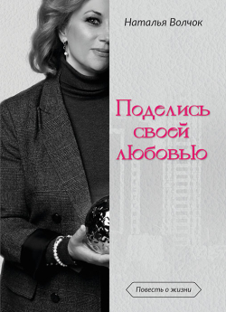
Волчок, Н. В. Поделись своей любовью : повесть о жизни / Наталья Волчок. - Минск : Четыре четверти, 2023. - 155 с. ББК 84(4Беи)КХ, 62, 2, 56. 43, 51, 53, 46, 37, 58
«Профессия врача — это подвиг, она требует самоотвержения, чистоты души и чистоты помыслов», — когда-то писал доктор А. П. Чехов. Прочитывая страницу за страницей книги Натальи Волчок «Поделись своей любовью», мы убеждаемся: только тот, кто, дав однажды клятву Гиппократа, искренне любит свое дело, способен беззаветно служить другим, помогая им в любых обстоятельствах.
Ирина Ковалева — человек важной и нужной профессии, она акушер-гинеколог. И эта повесть — о событиях, происходивших во время дежурства главной героини в родильном доме. В двадцати четырех часах, проведенных на рабочем месте, словно в зеркале, отразилась целая жизнь. В маленьких эпизодах, философских размышлениях, беседах с пациентами, коллегами проявлялись ее человеческие и профессиональные качества.
Кирьянова, А. Ведерко мороженого и другие истории о подлинном счастье / Анна Кирьянова. - Москва : Бомбора : Эксмо, 2019. - 412, [1] с.. - (Серия "Вкус мяты. Душевные книги для добрых людей") ББК 84(2=411.2)6АБ
Все мы живем сердцем и, когда трудно, очень нуждаемся в душевном слове, подсказке и мудром совете. Мы звоним близким, идем к лучшим друзьям или ищем ответы в любимой книге. Истории, которые пишет Анна Кирьянова, уже вдохновили тысячи людей. Ее небольшие пронзительные тексты – разрешение вечных вопросов о том, что же такое добро, любовь, справедливость и красота.

Марчук, Г. В. Летний дождь : романы / Георгий Марчук. - Минск : Четыре четверти, 2023. - 279 с.. - (Серия "Женские судьбы") ББК 84(4Беи)КХ, 62
Жизнь героя романа «Савва и его женщины» катится, говоря словами автора, словно мягкий купейный вагон, ему удается избегать крутых поворотов и тупиков. Приходит время, когда мужчина начинает рассуждать, правильно ли прожил все эти годы, не получилось ли так, что в еще в самом начале стрелки были поставлены не на тот путь… Увлекательный сюжет, насыщенный детективными интригами, любовными историями, захватывает и не отпускает читателя до последней страницы. Главный персонаж романа «Теплый дождь» — художник Петр Кравчук — типичный представитель творческой интеллигенции. Человек, потерявший интерес к профессии, в поисках собственного пути в искусстве переживает глубокий душевный кризис. Однако любимая женщина, поддержка единомышленников помогают подняться с колен, чтобы преодолеть испытания судьбы.

Маслюкова, О. И. Украденное счастье : роман / Ольга Маслюкова. - 2-е издание. - Минск : Четыре четверти, 2024. - 231 с.. - (Серия "Женские судьбы") ББК 84(4Беи)КХ, АБ, 62, 65, 6, 7,8, 10, 56, 43, 46, 37, 12, 25, 17.

Две близкие подруги… и их любовь к одному человеку. Предательство одной изменяет жизнь другой. Что ждет героинь среди коварства, страданий и веры? Как в круговороте непредсказуемых событий в дальнейшем сложится их жизнь? Читатель узнает об этом в детективном любовном романе «Украденное счастье», первое издание которого было осуществлено издательством в 2009 году.

Мосолова, С. С. Пора жить : повести о любви / Светлана Мосолова. - Минск : Четыре четверти, 2023. - 143 с.. - (Серия "Женские судьбы") ББК 84(4Беи)
АБ, 62, 12, 13, 19,23, 24, 26, 34,37.

Героине повести «Лесная история» Катерине сердце подсказывало, что, решившись на поездку в сибирскую тайгу за исцелением, она обязательно будет жить. Хватит ли ей сил преодолеть долгий опасный путь и, оставив сомнения, подарить счастье встреченному в лесной глуши Степану?
Александра из повести «Роддом, палата номер семь» — дочь белорусского дипломата, в пять лет потерявшая семью, родила ребенка. Ее соседки по палате — разные по статусу и характеру, успели познакомиться и подружиться. Истории у всех свои: со счастливым концом и не очень. Однако их объединяет главное — счастье материнства.
А повесть «Стриптиз в Заречье» начинается с интриги. Бизнесмен из города намерен построить санаторий на территории заповедных лугов. Трое друзей волею судьбы встают перед выбором: им предлагается показать сеанс мужского стриптиза в новом сельском клубе в обмен на отказ от строительства. В предвкушении зажигательного шоу все взрослое население приобретает билеты на этот сеанс.

Нилов, К. Г. Горькая страсть полонеза Огинского : роман / Константин Нилов : Ч. 1 : . - Минск : Мастацкая літаратура, 2023.- (Вкус рябины лесной). - 388, [2] с. ББК 84(4Беи)АБ
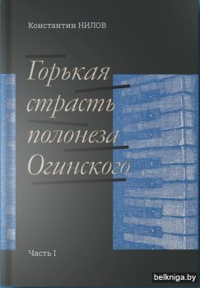
Роман «Горькая страсть полонеза Огинского» повествует о событиях, состоявшихся в начале Второй мировой войны, эпизодах работы советской разведки и контрразведки на европейском направлении. Автор рассказывает о том, как проявляются люди, оказавшиеся в непростых жизненных ситуациях: на чужбине, в лагерях, на войне.

Пригодич, З. К. Тепло поздней осени : повести и рассказы о любви / Зиновий Пригодич. - Минск : Четыре четверти, 2023. - 219 с.. - (Серия "Женские судьбы") ББК 84(4Беи)АБ,65, 51, 53,58,7, 12, 19,43, 56.
В книгу вошли две повести и рассказы. Все они о любви — об этом бесценном сокровище сердца, возвышенном и волшебном чувстве. Счастливом и не очень. Взаимном и неразделенном. С высоким взлетом души и горьким отчаянием. Как это обычно и бывает в жизни.

Солонец, Г. В. Одиночество любимых : истории из жизни / Григорий Солонец. - Минск : Четыре четверти, 2023. - 179 с.. - (Серия "Женские судьбы") ББК 84(4Беи) АБ,62, 65, 6, 7, 8,10, 17,25, 24.
Героини книги Григория Солонца разные по характеру, темпераменту, профессии, но всех их объединяет одно – желание встретить "своего" мужчину и быть любимыми. В жизненных историях о судьбах женщин, их поисках красивой романтической любви, автор приводит хорошо знакомые, часто трогательные и волнительные эпизоды.
Следуя за повествованием, читатель сможет найти подсказки для разрешения собственных ситуаций в семейных отношениях. Однако содержание историй оставляет ему еще и простор для размышлений: как научиться признавать свои ошибки, как сохранить веру в близкого человека...

Хващевская, О. А. Когда развеются миражи : роман / Оксана Хващевская. - Минск : Четыре четверти, 2023. - 287 с.. - (Серия "Женские судьбы") ББК 84(4Беи) АБ, 62, 65, 2, 17, 19,25,56,58.
Юлия Шарапова умна, красива, ослепительно улыбается в любой ситуации. Никто и догадаться не может, что скрывается за этим антуражем. Спустя восемь лет судьба главной героини, за которой с волнением следили читатели романа Оксаны Хващевской «Миражи», выходит на новый виток. Прошлое, незабытая любовь уже не дают ей жить одними миражами. Пришло время их развеять. Тем более ее возлюбленный Ариан Старовойтов возвращается в Москву, и нужно что-то решать. А готова ли она идти навстречу грядущим переменам и открыться своему счастью…

КНИГА ДНЯ

Корчак, Я. Как любить ребенка / Януш Корчак ; [перевод с польского К. Э. Сенкевич]. - Москва : АСТ, 2014. - 478, [1] с.. - (Библиотека Ю. Гиппенрейтер) ББК 74.9АБ
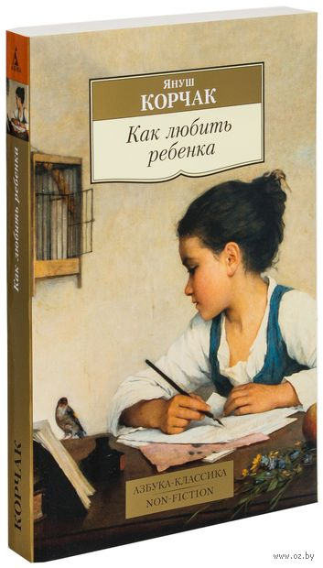
"Как любить ребенка" – одна из самых известных книг о воспитании. В основу своей педагогики Януш Корчак положил чудесный сплав любви и уважения к ребенку, которому, как и взрослому, требуется свобода для самовыражения и самостоятельного познания окружающего мира. В этой доброй, искренней книге читатели найдут как ценные практические рекомендации, так и увлекательные рассказы и размышления о проблемах и радостях, связанных с взрослением и самоопределением человека. На протяжении многих десятилетий работа Корчака "Как любить ребенка" служила настольной книгой родителей по всему миру и даже была названа "Библией по воспитанию детей".

ОТЗЫВЫ:

1. Прочитав эту книгу,испытала "культурный шок" в хорошем смысле. Убеждена,что её нужно рекомендовать для прочтения ВСЕМ будущим родителям.Эта книга не для развлечения.Это философия отношений.Более глубокой и гуманистичной книги о взаимотношениях взрослых и детей,о родительстве и детстве больше не читала.Если учитывать личность Януша Корчака -- врача,педагога,писателя и одного из величайших гуманистов,то эту книгу нужно иметь в каждом доме.
2. Потрясающая книга, стоит прочесть даже просто в знак уважения и благодарности к Янушу Корчаку - великому педагогу, гуманисту и новатору своего времени!
3. Знаменитый Януш Корчак! книгу на раз-два не почитаешь, возвращаешься, чтобы подумать и это здорово!
4. Очень ценная книга, требующая времени и внимания.
5. Что же тут скажешь - классика! Книга не из тех, что читаются за полчаса. Ею нужно наслаждаться, вчитываясь и осмысливая каждое слово.

